**Нарушения устной и письменной речи, способы коррекции.**

**(Взаимодействие учителя-дефектолога и учителей начальных классов)**

1. Различные виды нарушений речи – явление в школе не редкое. Поэтому проблема коррекции дисграфии остается очень актуальной.

Дисграфия – это частичное специфическое нарушение процесса письма.

Дисградисграфические ошибки – это специфические ошибки письма, не связанные с применением грамматических правил родного языка.

Какие проблемы испытывают дети при письме и в процессе овладения чтением:

* Пропуск, перестановка, вставка лишних букв
* Замена букв, сходных по артикуляционным и акустическим признакам
* Слитное написание самостоятельных и служебных слов
* Нарушение или отсутствие границ предложения
* Произвольное деление слов

Причинами этих нарушений могут быть:

* Недоразвитие фонематического слуха
* Нарушение языкового анализа и синтеза
* Недоразвитие высших психологических функций

И как следствие;

* 1. отсутствие познавательного интереса
  2. нежелание учиться

1. Система работы по коррекции письменной и устной речи представляет взаимодействие всех специалистов школы (дефектолога, психолога, учителей, воспитателей, родителей и т.д.)

Вашему вниманию, я предлагаю практический материал (методы, приемы, игровые упражнения), котроый поможет вести коррекционную работу целенаправленно, планомерно, поможет устранению речевых нарушений, активирует познавательный интерес и мыслительную деятельность.

ИГРЫ, упражнения на развитие фонематического восприятия, фонеиатического анализа и синтеза

* + 1. “Назовите слово”

Назовите первый звук, запишите букву и прочитайте имя мальчика

сканирование0009

сканирование0010 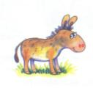  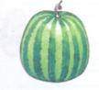

Рома

Игра “ Открытые и закрытые слоги”

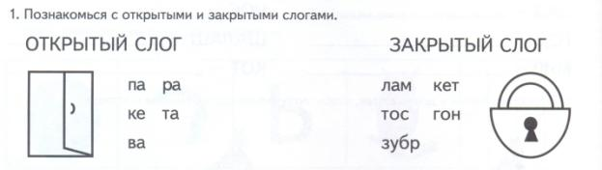

**Собери слова**

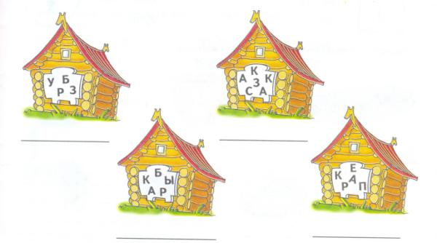

**Зубр, сказка, крабы, карп, река,**

**Развитие слогового анализа и синтеза**

**Собери слова:**

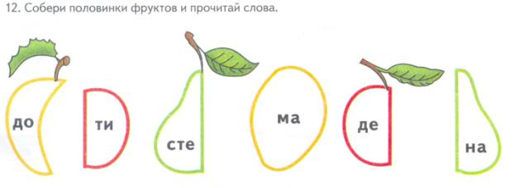

Дети, стена, дома.

1. Развитие фонемного анализа

Прием “изографы”

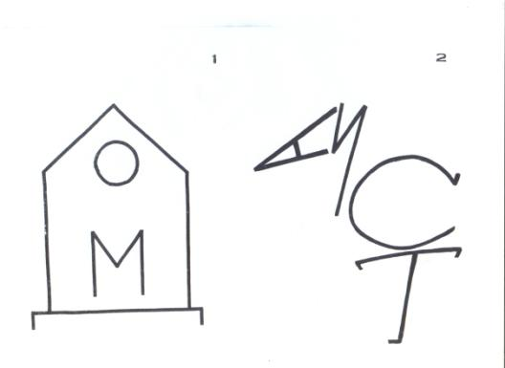

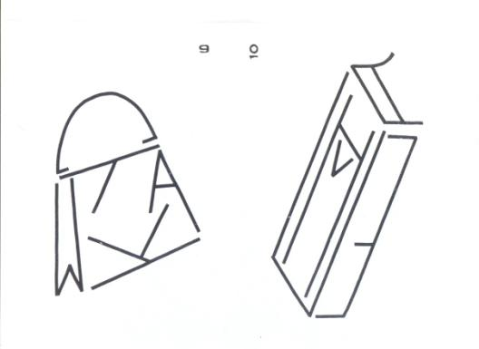

Прочти слова

1. Развитие зрительного и вербального анализа

А В М А Б Е Р Е З А В А Н Г С Т Р Ы И Ч Е Н С Щ К Н И Г А Н Щ И В А Х

(береза , книга)

“Спрятанные предложения”

Туорыдетишаосивлюбятывимифичитатьгиравкниги.

(Дети любят читать книги)

1. Развитие связанной речи, анализ смыслового содержания текста

* Найди смысловые ошибки:

Паутинка плетет паука

*Паук плетет паутинку*.

Ботинки поставили Петю под стол

*Педя поставил ботинки под стол*

*Зима*

*На дворе зима. На мягкой травке резвяться мальчики в теплых шубках. В маленьком пруду много диких уток. Вокруг зимняя сказка.*

*На дворе зима. Мальчики в теплых шубках лепят снежную бабу. Маленький пруд покрылся толстым льдом.*

*“Спрятанные предложения”*

Былазимаморозщипалщекипотомсталотепловыпаломногоснегадетилепилиснегурочкуотснегарукизяблинозатоснегурочкавышлахорошая.

*Была зима. Мороз щипал щеки. Потом стало тепло. Выпало много снега. Дети лепили Снегурочку. От снега руки зябли. Но зато Снегурочка вышла хорошая.*

1. *Прием* развития кратковременной памяти, целостности восприятия слов.

*Книг заветные страницы*

*Помогают людям жить,*

*И работать и учиться,*

*И отчизной дорожить.*

1. Игра “Пятый лишний”

..еркало, обе..яна, ка..ета, га..ета, кор..ина.

Зеркало обезьяна, кассета, газета, корзина. Три варианта ответа.

1. Зеркало. 2.Кассета.3. Обезьяна.

8) Развитие мелкой моторики

